ASSOLUTIONS · AIDE UTILISATEUR
Mon compte
Gérer votre accès Assolutions et les personnes rattachées à votre compte.

À quoi ça sert ?  La page « Mon compte » est le point d’entrée pour retrouver vos personnes, lancer une inscription et gérer l’accès à votre compte. | Pourquoi l’utiliser ?  Un même compte peut regrouper plusieurs personnes : par exemple un parent et ses enfants. Cette page permet de centraliser les actions utiles avant une inscription.

LES ÉTAPES
1 | Ouvrir « Mon compte » — accédez à la page depuis la navigation Assolutions.
2 | Vérifier « Mes personnes » — retrouvez toutes les personnes déjà rattachées à votre compte.
3 | Choisir l’action — ouvrez une personne pour la modifier, ajoutez-en une nouvelle ou lancez une inscription au club.
4 | Gérer votre accès — l’adresse de connexion est affichée dans « Accès au compte » ; utilisez cette zone pour réinitialiser le mot de passe si nécessaire.

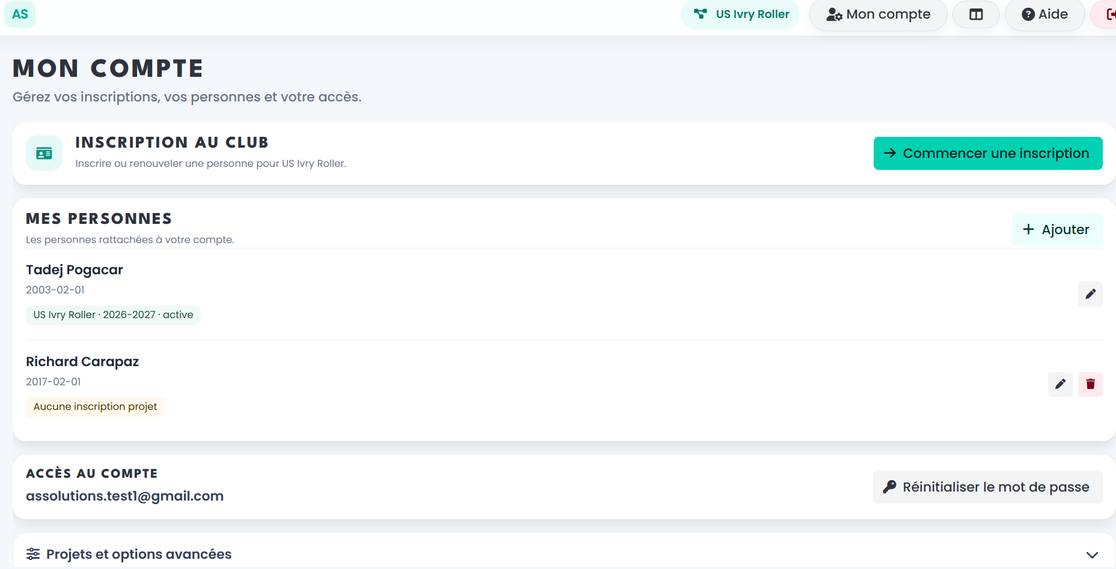

LES PRINCIPAUX CAS
Plusieurs personnes sur le même compte
C’est le fonctionnement normal pour une famille. Chaque personne possède sa propre fiche, ses groupes, ses séances et son dossier.
Une information est incomplète
Ouvrez la personne concernée. Les informations obligatoires doivent être complétées avant de pouvoir terminer une inscription.
Dossier ou situation médicale
Les éléments utiles au dossier peuvent être renseignés depuis la fiche Personne et sont également contrôlés pendant l’inscription.
Changer ou récupérer le mot de passe
Utilisez « Réinitialiser le mot de passe » dans la zone « Accès au compte ».

À retenir « Mon compte » gère votre accès. La fiche « Personne » gère les informations détaillées de chaque adhérent.

